Rodrigo Bevilacqua Marcondes1; Pedro Augusto Rocha Rabelo2

*1 Docente do curso de Análise de Sistemas do Centro Universitário UNIFACEAR;*

*2 Graduando(a) do curso de Análise de Sistemas do Centro Universitário UNIFACEAR*

**RESUMO**

*O setor de tecnologia está em constante crescimento, e, por esse motivo o contato das crianças com o meio é importante para seu desenvolvimento pessoal e futuramente até mesmo profissional, inclusive ele pode ser introduzido de forma educativa, como faremos através do nosso jogo, onde será possível ensinar conceitos sobre matemática básica (como a adição), sobre raciocínio lógico e informática*. *O objetivo principal deste artigo é demonstrar um programa de jogo em parceria com a escola Aprende Mais onde poderemos estimular atividades motoras das crianças da segunda série do Ensino Fundamental que frequentam a instituição. Por meio dele, faremos com que as crianças aprendam ao entender como o jogo funciona e, em simultâneo, se divirtam ao jogar. O jogo possuirá uma classificação de pontuação que pode servir como meio de reconhecimento dos alunos que tem o desempenho melhor, de forma que a instituição poderá promover pequenos campeonatos com prêmios para os alunos que atingirem melhor pontuação, assim estimulando-os a exercitarem sua lógica. A tecnologia aplicada no desenvolvimento do programa permitirá que ele funcione em computadores de arquitetura mais antiga e em sistemas mais defasados, limitado apenas pela categoria de sistema operacional.*

*Palavras chave: jogo, matemática, lógica, educativa*

***ABSTRACT***

*The technology sector is constantly growing, and that is why children's contact with the environment is important for their personal and even professional development in the future, and it can even be introduced in an educational way, as we will do through our game, where it will be possible to teach concepts about basic mathematics (such as addition), about logical reasoning and computing.**The main objective of this article is to demonstrate a game software in partnership with the school Aprende Mais where we can stimulate motor activities of children in the second grade of Elementary School who attend the institution. Through it, we will make children learn by understanding how the game works and, at the same time, have fun while playing. The game will have a score ranking that can serve as a means of recognizing the students who have the best performance, so that the institution can promote small championships with prizes for students who achieve the best score, thus encouraging them to exercise their logic. The technology applied in the development of the software will allow it to work on computers of older architecture and on older systems, limited only by the operating system category.*

*Key Words: game, mathematics, logic, educational*

**1. INTRODUÇÃO**

As crianças da 2ª série da escola Aprende Mais realizaram uma prova de matemática em que foi identificado a dificuldade dos alunos com operações de adição. Com isso a instituição decidiu desenvolver um jogo em conjunto conosco com o objetivo de que as crianças pudessem melhorar seu desempenho nesta matéria. Contudo, o nosso objetivo, além de ajudar as crianças com relação a suas habilidades motoras no âmbito escolar, é também apresentar um meio de inclusão digital, feito por meio do jogo que possui conceitos de lógica e servem de introdução à computação.

**2. DESENVOLVIMENTO**

Em notícia publicada no jornal CNN Brasil em 2021, o setor de tecnologia deve crescer 12% ao ano. Isso mostra que o contato com a tecnologia desde cedo pode contribuir com o crescimento profissional de uma criança.1   
 O maior desafio hoje é mostrar para as pessoas como aprender ciência da computação desde cedo é decisivo e importante para a formação dos profissionais no futuro, bem como ao desenvolvimento do país. (BAN, Cássia, 2022) 2

Ao reunir essas informações, nós concluímos que é importante para o desenvolvimento da criança, que ela tenha contato com a tecnologia desde cedo, e esse é um dos nossos objetivos com o desenvolvimento desse jogo, além de servir como uma ferramenta educativa de acordo com a proposta inicial de melhorar o desempenho dos alunos na matéria de matemática.

1 Disponível em: <https://www.cnnbrasil.com.br/business/setor-de-tecnologia-deve-crescer-12-ao-ano-e-os-salarios-devem-aumentar/> - Acesso em 24/03/2022

2  Disponível em: <https://www.hojeemdia.com.br/opiniao/tempo-de-inovacao/jogo-lider-de-audiencia-entre-criancas-e-jovens-mostra-importancia-de-aprender-ciencia-da-computac-o-1.890585/> - Acesso em 24/03/2022

2.1 PMCANVAS

O PM Canvas funciona como uma espécie de guia para empreendedores que buscam revolucionar os seus negócios a partir da utilização de metodologias inovadoras e que proporcionem uma melhor articulação estratégica. (OSTEWALDER e PIGNEUR, 2018).³

Criamos o PMCANVAS “Jogo 2048” conforme mostra a FIGURA 1.

FIGURA 01: PM Canvas do Jogo 2048

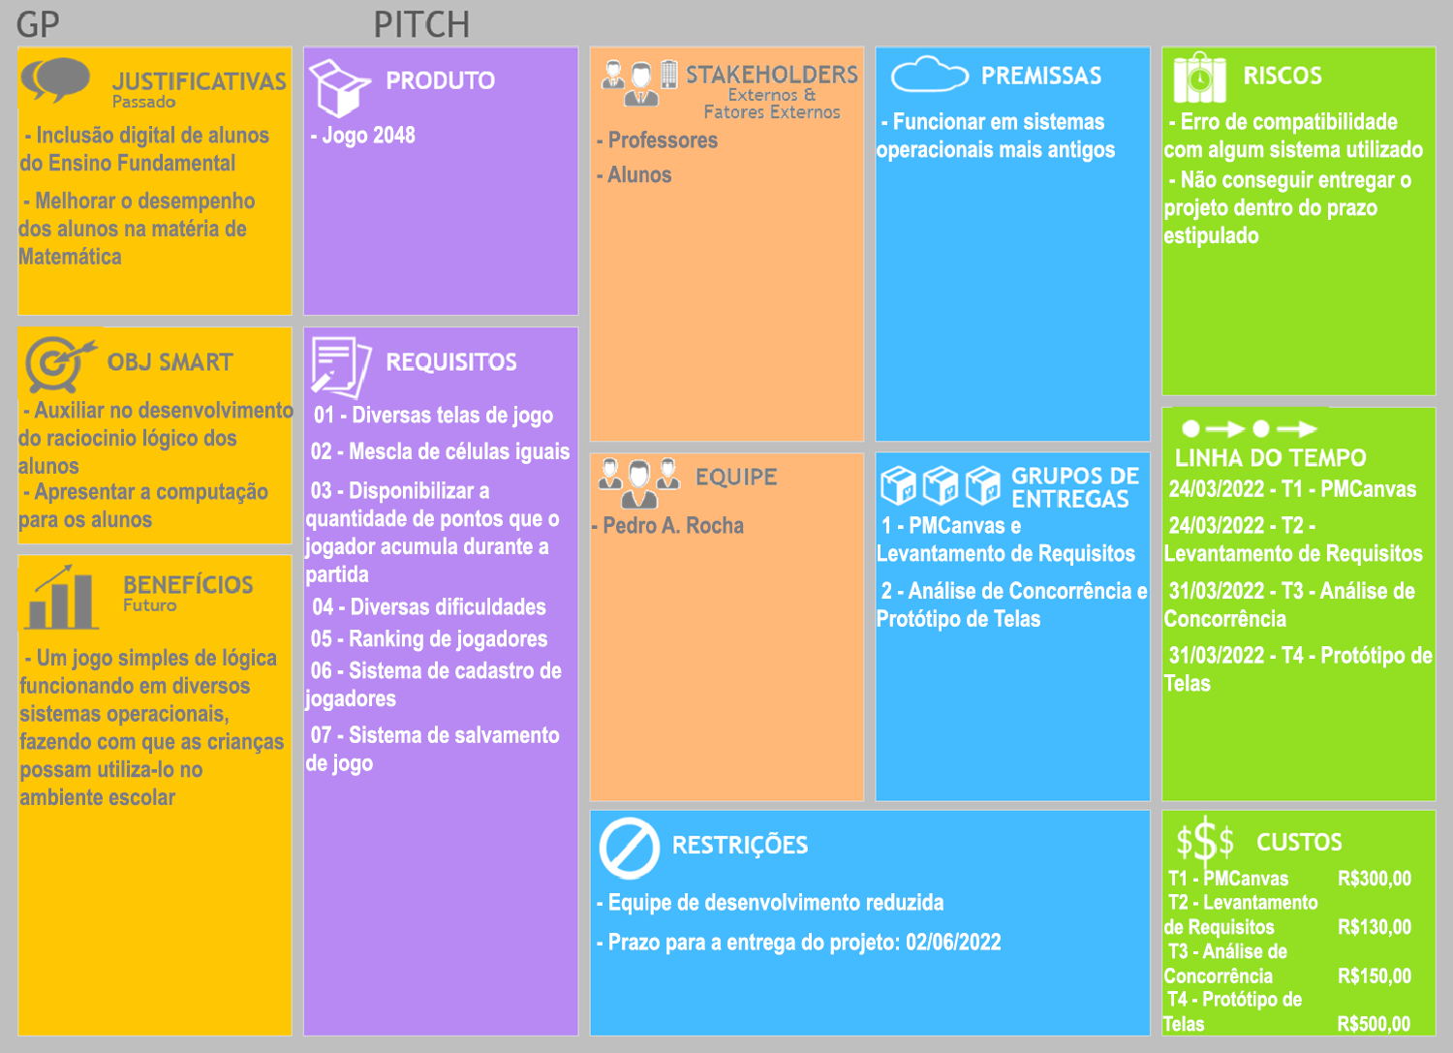

FONTE: O AUTOR, 2022

3 Disponível em: <https://www.projectbuilder.com.br/blog/tudo-o-que-voce-precisa-saber-sobre-o-pm-canvas/>. Acesso em 24/03/2022.

2.2 ANÁLISE DA CONCORRÊNCIA

Concorrência é a competição entre dois ou mais negócios que disputam a mesma fatia de mercado. A análise da concorrência, portanto, diz respeito à observação do que esses competidores estão fazendo nos mais diversos aspectos do negócio para poder criar e melhorar suas próprias estratégias, de modo a se destacar.4

Foram realizados a análise de concorrência em 2 softwares que serão vistos nos itens 2.2.1 e 2.2.2

2.2.1 Software Brain Training Game

Software educativo com o objetivo de aperfeiçoar a habilidade mental, inteligência, atenção e memória

Foi realizado a análise do produto Brain Training Game – Jogo Educativo, que é fornecido pela empresa LogicLike – Educational Games.

O Brain Training Game é um software educativo com componentes monoplataforma focado em matemática, lógica e memória

2.2.1.1 Pontos Positivos

Foram identificados os seguintes pontos positivos no produto Brain Training Game:

* Interface gráfica chamativa e de fácil entendimento
* Diversidade de exercícios
* Pode ser jogado casualmente

2.2.1.2 Pontos Negativos

Foram identificados os seguintes pontos negativos no produto Brain Training Game:

* Possui compras In-app. Alguns exercícios são pagos
* Só pode ser utilizado em dispositivos mobiles
* Só funciona conectado à internet
* Possui anúncios

2.2.2 Math Exercises – Brain Riddles

Software educativo com o objetivo de aprender matemática através de quebra cabeças e mini-games. Melhorar suas habilidades de contagem.

Foi realizado a análise do produto Math Exercises – Jogo Educativo, que é fornecido pela empresa BrainSoft Apps.

O Math Exercises é um software educativo com componentes monoplataforma focado em matemática, lógica e quebra cabeças

2.2.2.1 Pontos Positivos

Foram identificados os seguintes pontos positivos no produto Math Exercises - Brain Riddles:

* Diversidade de exercícios
* Pode ser jogado casualmente
* Pode ser jogado off-line

2.2.2.2 Pontos Negativos

Foram identificados os seguintes pontos negativos no produto QuantoSobra:

* Possui compras In-app. Alguns exercícios são pagos
* Só pode ser utilizado em dispositivos mobile
* Possui anúncios
* Alguns exercícios são de difícil compreendimento

4 Disponível em: <https://www.nuvemshop.com.br/blog/analise-da-concorrencia/> . Acesso em 31/03/2022

2.3 REQUISITOS FUNCIONAIS

Quando falamos de um Requisito Funcional estamos nos referindo à requisição de uma função que um software deverá atender/realizar. Ou seja, exigência, solicitação, desejo, necessidade, que um software deverá materializar.5

|  |  |
| --- | --- |
| **Identificador** | RF01 |
| Nome | O software possibilitará várias telas de jogo |
| Prioridade | Alta |
| Estabilidade | Alta |
| Req. Origem | N/A |
| Descrição | O software terá diversas telas de jogo, de acordo com a sua função (Cadastro, Login, Ranking, etc.) |

|  |  |
| --- | --- |
| **Identificador** | RF02 |
| Nome | O software deverá realizar a mescla de células |
| Prioridade | Alta |
| Estabilidade | Alta |
| Req. Origem | N/A |
| Descrição | A cada movimento do jogador o jogo deverá mesclar determinadas células de mesmo valor |

|  |  |
| --- | --- |
| **Identificador** | RF03 |
| Nome | O software deverá disponibilizar a quantidade de pontos que o jogador acumula durante a partida |
| Prioridade | Alta |
| Estabilidade | Alta |
| Req. Origem | N/A |
| Descrição | A quantidade de pontos é somada em cima da mescla de células, por exemplo: caso um jogador mescle 2 células de valor 2, ele obterá 2 pontos, e assim sucessivamente (2 de 8 = 8 pontos, 2 de 128 = 128 pontos) |

|  |  |
| --- | --- |
| **Identificador** | RF04 |
| Nome | O software deverá permitir a escolha de dificuldade |
| Prioridade | Média |
| Estabilidade | Alta |
| Req. Origem | N/A |
| Descrição | As dificuldades serão: Fácil, Normal e Difícil, Hardcore.  Dificuldade Fácil: Jogo 5x5 (Vence quando obter a célula 2048);  Dificuldade Média: Jogo 4x4 (Vence quando obter a célula 2048);  Dificuldade Difícil: Jogo 4x4 (Vence quando obter a célula 4096);  Dificuldade Hardcore: Jogo 3x3 (Vence quando obter a célula 1024); |

|  |  |
| --- | --- |
| **Identificador** | RF05 |
| Nome | O software possuirá um ranking com as melhores pontuações dos jogadores |
| Prioridade | Baixa |
| Estabilidade | Alta |
| Req. Origem | N/A |
| Descrição | O Ranking será dividido por dificuldade e a colocação será decidida por pontos. O jogador que atingir mais pontos possui uma colocação mais elevada.  Também haverá o ranking de tempo, o menor tempo para conseguir a pontuação de vitória em cada dificuldade recebe a melhor colocação, e assim por diante. |

|  |  |
| --- | --- |
| **Identificador** | RF06 |
| Nome | O software deverá possuir sistema de cadastro na tela inicial |
| Prioridade | Alta |
| Estabilidade | Alta |
| Req. Origem | N/A |
| Descrição | O software possuirá sistema de login e senha. Para se cadastrar o usuário deverá fornecer um apelido ou nome, uma senha, a confirmação de senha e um número de telefone. |

|  |  |
| --- | --- |
| **Identificador** | RF07 |
| Nome | O software deverá permitir ao jogador salvar o jogo caso ele queira jogar em outro momento |
| Prioridade | Baixa |
| Estabilidade | Alta |
| Req. Origem | N/A |
| Descrição | Caso o jogador se canse ou queira jogar em outra hora o jogo terá a função de salvamento na tela principal do jogo e a função de recuperar jogo na tela inicial do jogo. |

5 Disponível em: <https://www.ateomomento.com.br/o-que-e-requisito-funcional/>. Acesso em: 24/03/2022

2.4 REQUISITOS NÃO FUNCIONAIS

Um Requisito Não Funcional (RNF) tem como objetivo atender a requisitos do sistema que não são requisitos funcionais (não se referem a funcionalidades do negócio), mas que fazem parte do escopo do sistema. Existe uma definição propagada na literatura de Engenharia de Software que afirma que um Requisito Funcional define o que o sistema fará, e o Requisito Não-Funcional define como o sistema fará.6

|  |  |
| --- | --- |
| **Identificador** | RNF1.1 |
| Nome | O software possuirá instruções do jogo na tela de jogo. |
| Prioridade | Média |
| Estabilidade | Alta |
| Req. Origem | RF01 |
| Descrição | O jogador poderá mover as células utilizando as devidas teclas. Esses e outros controles como: Pausar, Salvar e Sair, deverão estar disponíveis na tela principal de jogo com sua tecla de atalho. |

|  |  |
| --- | --- |
| **Identificador** | RNF1.2 |
| Nome | O software deverá exibir uma tela de GAME OVER ao final da partida. |
| Prioridade | Média |
| Estabilidade | Alta |
| Req. Origem | RF01 |
| Descrição | Caso o jogador não consiga atingir o número da célula de vitória de acordo com a dificuldade e fique sem movimentos restantes o jogo deverá exibir a tela de GAME OVER e dar a opção de o jogador refazer o último movimento (exceto no modo Hardcore). |

|  |  |
| --- | --- |
| **Identificador** | RNF4.1 |
| Nome | O software deverá exibir uma tela com a opção de aumentar a dificuldade ao se ganhar uma partida |
| Prioridade | Média |
| Estabilidade | Alta |
| Req. Origem | RF04 |
| Descrição | Caso o jogador vença o jogo nos modos: Fácil, Normal ou Difícil, aparecerá uma tela perguntando se ele deseja continuar na dificuldade em que se encontra e tentar alcançar uma pontuação mais alta ou se ele deseja aumentar a dificuldade do jogo.  O jogador poderá escolher se quer continuar a jogar na mesma dificuldade após conseguir a célula de vitória. Possibilitando assim que se possa atingir uma maior colocação no ranking de pontos. |

|  |  |
| --- | --- |
| **Identificador** | RNF4.2 |
| Nome | O software deverá permitir ao jogador voltar determinado número de movimentos. |
| Prioridade | Média |
| Estabilidade | Alta |
| Req. Origem | RF04 |
| Descrição | Nos modos fácil, normal e difícil o jogador poderá voltar até 3 movimentos em qualquer momento do jogo. No modo Hardcore essa regra não se aplica. |

|  |  |
| --- | --- |
| **Identificador** | RNF5.1 |
| Nome | O software deverá exibir 6 colocações em cada ranking |
| Prioridade | Média |
| Estabilidade | Alta |
| Req. Origem | RF04 |
| Descrição | As primeiras 5 colocações serão os 5 jogadores com o melhor desempenho naquele modo. A colocação seguinte será a colocação do jogador que está logado e seus respectivos dados no ranking. |

|  |  |
| --- | --- |
| **Identificador** | RNF6.1 |
| Nome | O software deverá possuir usuários administradores |
| Prioridade | Média |
| Estabilidade | Alta |
| Req. Origem | RF06 |
| Descrição | O usuário administrador será responsável por realizar mudanças em cadastros, podendo excluir e/ou alterar os dados dos jogadores (senha e telefone). |

6 Disponível em: <https://www.ateomomento.com.br/o-que-e-um-requisito-nao-funcional/>. Acesso em: 24/03/2022

2.5 REGRAS DE NEGÓCIO

As Regras de Negócio, definidas por “RN” são restrições sobre os Requisitos de Software.

Podemos dizer que as regras de negócio são limites impostos às operações, de forma que elas sigam corretamente em direção às políticas e aos objetivos da instituição.

|  |  |
| --- | --- |
| Identificador | RGN01 |
| Nome | Máscara de Senha |
| Prioridade | Alta |
| Estabilidade | Alta |
| Req. Origem | RF06 |
| Descrição | A senha do jogador deverá ser mascarada com o intuito de não aparecer na tela, substituindo os caracteres digitados pelo caractere ‘*’ (asterisco). |

|  |  |
| --- | --- |
| Identificador | RGN02 |
| Nome | Usuário Administrador |
| Prioridade | Alta |
| Estabilidade | Alta |
| Req. Origem | RF06, RNF6.1 |
| Descrição | O usuário administrador será restrito ao professor, os alunos não poderão de forma alguma ter acesso a um usuário administrador. |

7 Disponível em: <https://www.sydle.com/br/blog/regras-de-negocio-5f6333be1e43744c69d995e0/#:~:text=Podemos%20dizer%20que%20as%20regras,com%20in%C3%ADcio%2C%20meio%20e%20fim>. Acesso em: 07/04/2022

2.6 DIAGRAMA DE CASOS DE USO

Na Linguagem de modelagem unificada (UML), o diagrama de caso de uso resume os detalhes dos usuários do seu sistema (também conhecidos como atores) e as interações deles com o sistema.8

Criamos o Diagrama de Casos de Uso “Projeto 2048” conforme mostra a FIGURA 02.

FIGURA 02: Diagrama de Casos de Uso do Jogo 2048

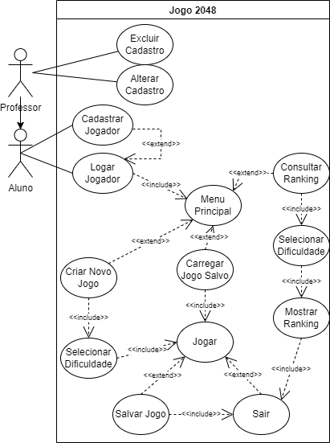

FONTE: O AUTOR, 2022

8 Disponível em: <https://www.lucidchart.com/pages/pt/diagrama-de-caso-de-uso-uml>. Acesso em: 07/04/2022

2.7 PROTÓTIPO E DESCRIÇÃO DE CASOS DE USO

Adicionar aqui a descrição do subtítulo utilizando citações bibliográficas. Por exemplo: Segundo GUEDES (2018, p. 15), explica que descrição de casos de usos xxxxxxxxxxxxxxxxxxxx. Incluir as cópias das telas.

2.8 TECNOLOGIAS UTILIZADAS

Adicionar aqui as tecnológicas que foram utilizadas no projeto. Nome, versão e breve descrição.

**3. CONCLUSÃO**

Espaçamento entre o final do texto do desenvolvimento, metodologia, resultados e o título de conclusão – Simples (1,0), dois espaços em arial 12. O texto de conclusão está com espaçamento simples (1,0) em tamanho arial 11.

**4. REFERÊNCIAS**

**ASSOCIAÇÃO BRASILEIRA DE NORMAS TÉCNICAS. NBR 10520 – Informação e documentação**. Citação em documentos. Apresentação. Rio de

Janeiro, ago 2002a.

BERTRAND, J. W. M.; FRANSOO, J. C. ***Modelling and simulation****: operations management research methodologies using quantitative modeling*. International Journal of Operations & Production Management, v. 22, n. 2, p. 241-264, 2002.

MAXIMIANO, A. C. A. **Teoria Geral da Administração**. 4. ed. São Paulo: Atlas, 2004.

OLIVEIRA NETTO, ALVIM ANTÔNIO DE; TAVARES, Wolmer Ricardo. **Introdução à engenharia de produção**. Florianópolis : Visual Books, 2006.